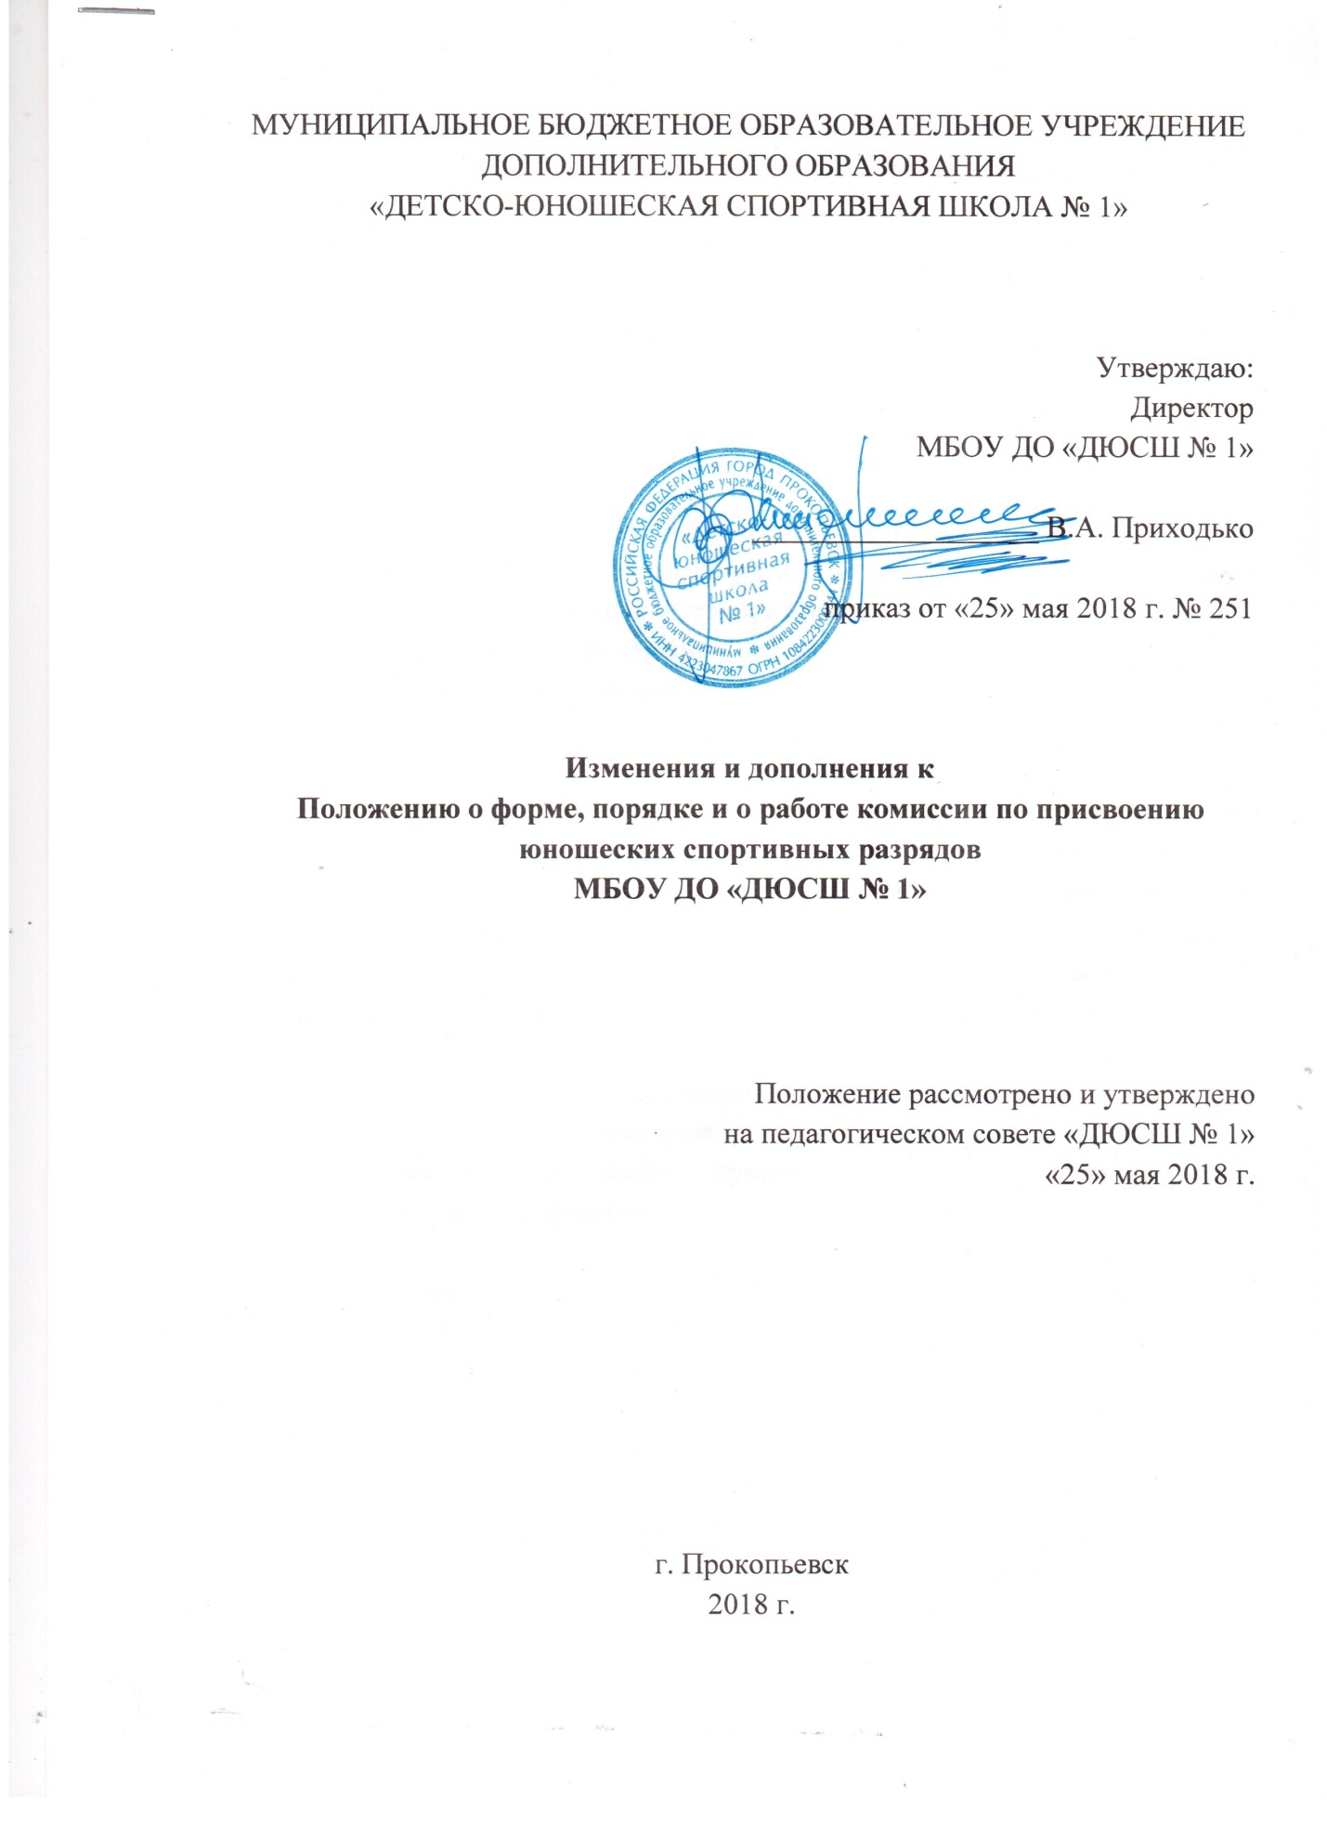

На основании внесения изменений в Положение о Всероссийской спортивной классификации от 16 февраля 2018 г. № 143 (вступает в силу 27.03.2018) (зарегистрирован Минюстом России 15 марта 2018 г., регистрационный № 50370)
1. Внести дополнения в п.п. 1.2. и изложить в следующей редакции:
1.2. Комиссия создается с целью присвоения учащимся ДЮСШ юношеских спортивных разрядов по итогам выступлений на официальных спортивных соревнованиях или физкультурных мероприятиях, включенных в Единый календарный план межрегиональных, всероссийских и международных физкультурных мероприятий и спортивных мероприятий (далее – ЕКП), по предложениям общероссийских спортивных федераций, федеральных органов или Министерства, а также в календарные планы официальных физкультурных мероприятий и спортивных мероприятий субъектов Российской Федерации, календарные планы физкультурных мероприятий и спортивных мероприятий муниципальных образований и федеральных органов, по предложениям органов исполнительной власти субъектов Российской Федерации в области физической культуры и спорта (далее - Органы исполнительной власти), структурных подразделений федеральных органов, территориальных органов федеральных органов, подведомственных организаций федеральных органов, органов местного самоуправления муниципальных образований, местных спортивных федераций или региональных спортивных федераций, проводимых в соответствии с правилами видов спорта (далее соответственно - соревнования, физкультурные мероприятия).
2. Добавить в п. 1 п.п. 1.3. следующего содержания:
1.3. Юношеские спортивные разряды, установленные частями 1, 2 статьи 22 Федерального закона, присваиваются по итогам выступлений спортсменов на соревнованиях, имеющих следующий статус и наименование:
1.3.1. Межрегиональные соревнования, физкультурные мероприятия:
1.3.1.1. Чемпионат федерального округа, двух и более федеральных округов, Спартакиады одного или двух и более федеральных округов или содержащие ограничения по профессиональному признаку среди лиц без ограничения верхней границы возраста.
1.3.1.2. Первенство федерального округа, двух и более федеральных округов, этапы Всероссийской Спартакиады одного или двух и более федеральных округов или содержащие ограничения по профессиональному признаку среди лиц с ограничением верхней границы возраста.
1.3.2. Соревнования, физкультурные мероприятия субъекта Российской Федерации и муниципальных образований:
1.3.2.1. Чемпионат субъекта Российской Федерации.
1.3.2.2. Кубок субъекта Российской Федерации.
1.3.2.3. Первенство субъекта Российской Федерации.
1.3.3. Другие соревнования субъекта Российской Федерации, физкультурные мероприятия субъекта Российской Федерации среди лиц с ограничением верхней границы возраста.
1.3.4. Первенство муниципального образования, межмуниципальные соревнования среди лиц с ограничением верхней границы возраста.
1.3.5. Другие соревнования муниципального образования, физкультурные мероприятия муниципального образования среди лиц с ограничением верхней границы возраста.
3. Добавить п. 6 и п.п. 6.1., 6.2., 6.3., следующего содержания:

6. Содержание норм, требований и условий их выполнения
6.1. Условием выполнения норм для всех видов программ является количество участников (пар, групп, экипажей, команд спортсменов):
для межрегиональных соревнований - не менее 3, представляющих спортивные сборные команды не менее 3 субъектов Российской Федерации (за исключением военно-прикладных и служебно-прикладных видов спорта);
для соревнований субъекта Российской Федерации, межмуниципальных и муниципальных соревнований - не менее 3.
6.2. Для всех видов спорта условиями выполнения требований на межрегиональных, региональных и иных соревнованиях являются количество участников (пар, групп, экипажей, команд спортсменов) в виде программы:
не менее 6 (за исключением видов спорта, которыми занимаются инвалиды и лица с ограниченными возможностями здоровья);
количество игр (для командных игровых видов спорта), сыгранных в спортивном сезоне в составе команды спортсменов.
6.3. Условием выполнения норм, требований является наличие необходимого количества спортивных судей соответствующей квалификационной категории, осуществляющих судейство соревнований (за исключением международных соревнований), но не менее:
2 спортивных судей не ниже квалификационной категории спортивного судьи «спортивный судья второй категории» и 1 спортивного судьи не ниже квалификационной категории спортивного судьи «спортивный судья третьей категории» – для присвоения спортивных разрядов «первый юношеский спортивный разряд», «второй юношеский спортивный разряд» и «третий юношеский спортивный разряд» (за исключением видов спорта, соревнования по которым проводятся в течение первых 3 лет со дня их включения в ВРВС).
4. Внести изменения в п.п. 3.3., п. 3.
Заменить «в течение 3 месяцев со дня выполнения спортсменом норм и (или) требований ЕВСК и условий их выполнения» на «должностным лицом или Заявителем в течение 4 месяцев со дня выполнения спортсменом норм, требований и условий их выполнения».
5. Изменить в п. 5 п.п. 5.3. и изложить текст следующего содержания:
Решение об отказе в присвоении спортивного разряда принимается ДЮСШ в течение 2 месяцев со дня поступления документов для присвоения спортивного разряда от тренера-преподавателя или Заявителя.
В случае принятия решения об отказе в присвоении спортивного разряда ДЮСШ в течение 5 рабочих дней со дня принятия такого решения направляет тренеру-преподавателю или Заявителю обоснованный письменный отказ и возвращает документы для присвоения спортивного разряда.
6. Добавить в п.п. 5.4. под буквой «в)» текст следующего содержания:
в) нарушение условий допуска к соревнованиям и (или) физкультурным мероприятиям, установленного положениями (регламентами) о таких соревнованиях и (или) физкультурных мероприятиях, утверждаемых их организаторами.
7. Изменить п.п. 5.5. и изложить текст следующего содержания:
5.5. В случае если спортсмен в течение срока, на который был присвоен спортивный разряд, повторно выполнил нормы, требования и условия (подтвердил спортивный разряд) (далее – подтверждение), срок действия такого спортивного разряда продлевается на соответствующий срок, установленный п.п. 3.1. Положения, со дня окончания срока, на который он был присвоен.
Для принятия решения о подтверждении спортивного разряда, в срок не ранее чем за 2 месяца до дня окончания и не позднее дня окончания срока, на который был присвоен спортивный разряд, в ДЮСШ подается ходатайство о подтверждении спортивного разряда от тренера-преподавателя, содержащее фамилию, имя, отчество (при наличии), дату рождения спортсмена, а также сведения о наименовании соревнования, месте и дате его проведения, о выполнении норм, требований и условий их выполнения для подтверждения спортивного разряда, а также фамилию, имя, отчество (при наличии) председателя судейской коллегии (главного судьи) (далее – Ходатайство).
К Ходатайству прилагаются копии документов, предусмотренные «а», «б» п.п. 3.4. Положения.
8. Добавить п.п. 5.9.
5.9. Решение о подтверждении или об отказе в подтверждении спортивного разряда принимается ДЮСШ в течение 1 месяца со дня поступления Ходатайства в виде документа, который подписывается руководителем ДЮСШ.
Копия документа о принятом решении в течение 10 рабочих дней со дня его подписания направляется Заявителю и размещается на официальном сайте ДЮСШ в информационно-телекоммуникационной сети «Интернет».

9. Добавить п. 6 Порядок лишения, восстановления спортивных разрядов в тексте следующего содержания:
6.1. Основаниями для лишения спортивного разряда:
а) выявление недостоверных сведений в документах для присвоения спортивного разряда;
б) спортивная дисквалификация спортсмена за нарушение правил вида спорта, положений (регламентов) спортивных соревнований, антидопинговых правил, норм и требований, утвержденных иными организаторами спортивных соревнований, а также за нарушения запрета на участие в азартных играх в букмекерских конторах и тотализаторах путем заключения пари на соревнования по виду или видам спорта, по которым спортсмен участвует в соответствующих соревнованиях, решение, о которой было принято после завершения соревнований, по итогам которых спортсмену был присвоен спортивный разряд.
6.2. Заявление о лишении спортивного разряда подается в ДЮСШ, которая его присвоила, тренером-преподавателем или Заявителем должно содержать:
а) фамилию, имя, отчество (при наличии), дату рождения спортсмена, в отношении которого подано заявление о лишении спортивного разряда;
б) дату и номер документа ДЮСШ о присвоении спортивного разряда;
в) сведения, подтверждающие основания для лишения спортивного разряда (с приложением документов, подтверждающих основания для лишения).
6.3. Решение о лишении спортивного разряда принимается в течение 2 месяцев со дня поступления заявления о лишении спортивного разряда и оформляется документом, который подписывается руководителем ДЮСШ.
Копия документа ДЮСШ о принятом решении в течение 5 рабочих дней со дня его подписания направляется тренеру-преподавателю и размещается на официальном сайте Организации в информационно-телекоммуникационной сети «Интернет».
Тренер-преподаватель в течение 5 рабочих дней со дня получения копии документа ДЮСШ о лишении спортивного разряда уведомляет спортсмена, в отношении которого принято решение о лишении спортивного разряда.
В случае лишения спортивного разряда, в отношении которого принято решение, зачетная классификационная книжка в течении 10 рабочих дней подлежит возврату тренером-преподавателем в ДЮСШ.
6.4. В случае подачи заявления о лишении спортивного разряда, не соответствующего требованиям, предусмотренным п.п. 6.2. Положения, ДЮСШ в течение 10 рабочих дней со дня поступления такого заявления возвращает его тренеру-преподавателю, с указанием причин возврата.
6.5. В случае возврата заявления о лишении спортивного разряда тренеру-преподавателю в течение 20 рабочих дней со дня получения заявления о лишении спортивного разряда устраняет несоответствия и повторно направляет его для рассмотрения в ДЮСШ.
6.6. Решение об отказе в лишении спортивного разряда принимается ДЮСШ в течение 2 месяцев со дня поступления заявления о лишении спортивного разряда.
В случае принятия решения об отказе в лишении спортивного разряда ДЮСШ в течение 5 рабочих дней со дня принятия такого решения направляет тренеру-преподавателю обоснованный письменный отказ.
6.7. Основаниями для отказа в лишении спортивного разряда являются:
а) несоответствие представленных сведений основаниям для лишения спортивного разряда, предусмотренным п.п. 6.1. Положения;
б) наличие решения ДЮСШ по заявлению о лишении спортивного разряда, поданному ранее тренером-преподавателем.
6.8. Спортсменам, в отношении которых было принято решение о лишении спортивных разрядов на основании п.п. 6.1. «б» Положения и срок действия таких разрядов не истек, спортивные разряды восстанавливаются.
Основанием для восстановления спортивного разряда является окончание срока действия спортивной дисквалификации спортсмена.
6.9. Заявление о восстановлении спортивного разряда подается в ДЮСШ, принявшую решение о лишении спортивного разряда, тренером-преподавателем или спортсменом, в отношении которого принято решение о лишении спортивного разряда.
6.10. Заявление о восстановлении спортивного разряда должно содержать:
а) фамилию, имя, отчество (при наличии), дату рождения спортсмена, в отношении которого подано заявление о восстановлении спортивного разряда;
б) дату и номер документа ДЮСШ о лишении спортивного разряда;
в) сведения, подтверждающие основание для восстановления спортивного разряда (с приложением документов, подтверждающих основания для восстановления).
6.11. Решение о восстановлении спортивного разряда принимается в течение 2 месяцев со дня поступления заявления о восстановлении спортивного разряда и оформляется документом, который подписывается руководителем ДЮСШ.
Копия документа ДЮСШ о принятом решении в течение 5 рабочих дней со дня его подписания дается тренеру-преподавателю и размещается на официальном сайте Организации в информационно-телекоммуникационной сети «Интернет».
Тренер-преподаватель в течение 5 рабочих дней со дня получения копии документа ДЮСШ о восстановлении спортивного разряда уведомляет спортсмена, в отношении которого принято решение о восстановлении спортивного разряда.
6.12. В случае восстановления спортивного разряда зачетная классификационная книжка от ДЮСШ передаются тренеру-преподавателю, для их возврата спортсмену.
6.13. В случае подачи заявления о восстановлении спортивного разряда, не соответствующего требованиям, предусмотренным п.п. 6.10. Положения, ДЮСШ в течение 10 рабочих дней со дня поступления такого заявления возвращает его тренеру-преподавателю или спортсмену, с указанием причин возврата.
6.14. В случае возврата тренер-преподаватель или спортсмен в течение 20 рабочих дней со дня получения заявления о восстановлении спортивного разряда устраняет несоответствия и повторно направляет его для рассмотрения в ДЮСШ.
6.15. Решение об отказе в восстановлении спортивного разряда принимается ДЮСШ в течение 2 месяцев со дня поступления заявления о восстановлении спортивного разряда.
В случае принятия решения об отказе в восстановлении спортивного разряда ДЮСШ в течение 5 рабочих дней со дня принятия такого решения направляет тренеру-преподавателю или спортсмену обоснованный письменный отказ.
6.16. Основаниями для отказа в восстановлении спортивного разряда являются:
а) несоответствие представленных сведений основанию для восстановления спортивного разряда, предусмотренному абзацем вторым п.п. 6.8. Положения;
б) наличие решения ДЮСШ по заявлению о восстановлении спортивного разряда, поданному ранее по тем же основаниям тренером-преподавателем или спортсменом.

